PARTIE SPÉCIFIQUE (1h30) 8 points

2I2D Enseignement Spécifique

Systèmes d’information et numérique

Solar Impulse 2
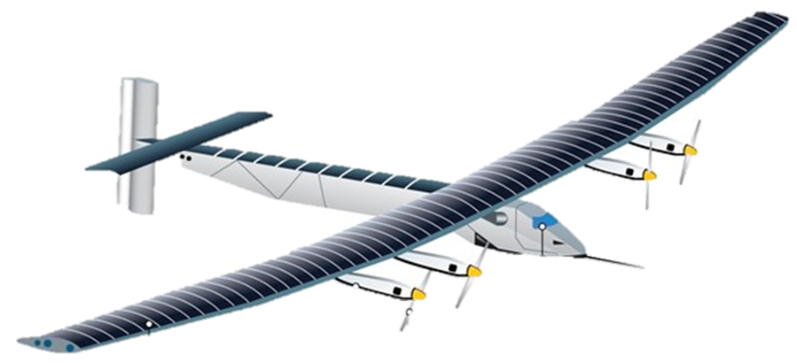

Constitution du sujet :
- Dossier sujet et questionnement Pages 26 à 32
- Dossier technique Pages 33 à 36
- Documents réponses Pages 37 à 39

Tous les documents réponse DRS1 à DRS4 sont
à rendre agrafés avec votre copie.

Mise en situation
En aviation, le phénomène de portance (ce qui permet à l'avion de voler) dépend, entre autres, de la vitesse relative de l'avion par rapport à l'air. Il est donc très important pour le pilote de connaître et de surveiller cette vitesse afin d'éviter tout risque de décrochage (phénomène de chute de l'avion). Dans le cas de Solar Impulse 2, cette vitesse est en plus transmise au sol afin d'y être enregistrée sur un serveur et analysée en temps réel par l'équipe d'assistance. L'étude qui suit permettra de valider la mesure, la transmission au sol et l'enregistrement sur serveur de la vitesse de Solar Impulse 2.

Notation : toutes les valeurs hexadécimales sont précédées des caractères 0x
Exemple : l'octet de valeur 2b s'écrit : 0x2b = (2b)_{hex} = (2b)₁₆

Travail demandé
PARTIE A : Valider la précision de la chaîne d'acquisition de vitesse de l'avion Solar Impulse 2
L'avion Solar Impulse 2 vole à des vitesses relativement faibles. La plage de mesure imposée par le cahier des charges est de 0 à 150 km.h⁻¹ (vitesse maximum réelle 140 km.h⁻¹) avec une précision de 0.05 km.h⁻¹.

Question A.1 | A l'aide du document technique DTS1, justifier l'utilisation d'une sonde Pitot pour mesurer la vitesse d'un avion.
DTS1

Question A.2 | La chaîne d'information de la vitesse est partiellement donnée sur le document réponse DRS1. Remplir les rectangles vides en indiquant les termes ci-dessous:  "Grandeur numérique" - "Tension analogique" - "Information numérique" - "Tension analogique amplifiée" - "Pression Différentielle"
DRS1

Sur cette chaîne d'information, la fonction "Différentiel de pression" permet d'obtenir une linéarisation de la pression différentielle en fonction de la vitesse de l'avion.
Les caractéristiques des blocs "Différentiel de pression", "Convertisseur Pression/Tension" et "Convertisseur Analogique Numérique (CAN)" sont données sur document technique DTS2.

Question A.3 | Donner la valeur de U_{scap} pour une vitesse de 150 km.h⁻¹. Justifier la mise en place de l'amplificateur avant le convertisseur.
DTS2

On cherche à vérifier que l'information vitesse sera suffisamment précise, pour cela le choix du convertisseur Analogique Numérique est important.

Question A.4 | Toujours en vous aidant du document technique DTS2, calculer le quantum (résolution) du CAN.
DTS2

Question A.5 | Calculer la vitesse de l'avion pour ce quantum (N = 1 à la sortie de CAN) et conclure sur la précision de la mesure de vitesse de Solar Impulse 2.
DTS2

On donne :

PARTIE B : Validation de l'émission des paramètres vers le sol

Tous les paramètres de l'avion Solar Impulse 2 (charge des batteries, vitesse, température, pression ...) sont transmis au centre de contrôle sur terre. Au total, il y a 96 paramètres transmis en temps réel. Le cahier des charges impose une retransmission de tous ces paramètres à chaque seconde.

Chaque donnée est transmise via 3 octets
- 1 octet pour le code de la grandeur physique (voir document technique DT3)
- 2 octets pour la valeur

Pour être envoyées au sol, les données sont réunies sous forme de trames. Une trame est constituée de 3 données (9 octets) et 2 octets de transfert soit 11 octets en tout.

FF : est l'octet de synchronisation, il permet de repérer le début de la trame numérique

oct_0 ... oct_8 : sont les valeurs des 9 octets de données. La valeur 255 n'est jamais atteinte (pour éviter l'obtention de FF).

Chk (checksum) : cet octet de checksum, comparé à la même opération effectuée au sol, permet de valider ou non la trame reçue.

Au fur et à mesure de l'acquisition, les valeurs sont stockées dans un tableau de données afin d'être transmises sur terre. Ce tableau de données est partiellement donné sur le DTS4.

L'algorithme ci-dessous permet à partir du tableau de données la mise en forme et l'envoi des 32 trames nécessaires à l'envoi des 96 paramètres de vol.
Il effectue le calcul, pour chaque trame, de l'octet de cheksum "Chk".

Valeur : valeur lue dans le tableau des paramètres. Type : octet (byte)

Num_Trame : Numéro de la trame en cours. Type : octet (byte)

Num_Octet : Numéro de l'octet en cours. Type : octet (byte)

Chk : Cheksum (octet de contrôle). Type octet (byte) il est calculé par une addition sur 8 bits des 9 octets suivie d'une division entière par 2 (pour éviter l'obtention de FF).

Question B.1 | À partir de cet algorithme, compléter l'algorigramme du document réponse DRS2.
DRS2

Question B.2 | A l'aide du tableau du document technique DTS3 et du tableau de données du document technique DTS4, remplir sur le document réponse DRS3 la trame incluant les paramètres de vol :"Température cockpit", "Vitesse Solar Impulse" et "Pression extérieure".
DTS3, DTS4,DRS3

Les 2 octets liés au paramètre 0x26 représentent la partie entière et la partie décimale de la vitesse du Solar Impulse.

Question B.3  DRS3 | Calculer la valeur de ces 2 octets en hexadécimal si l'avion vole à une vitesse de 71,86 km.h⁻¹. Consigner les résultats sur le document réponse DRS3. Comparer ces résultats avec la trame émise et conclure.

PARTIE C : Réception des données et transfert vers la salle de contrôle
Les données sont transmises par modulation FSK. Le codage FSK (décalage en fréquence) associe à chaque bit un signal sinusoïdal de fréquence déterminée.
- un "zéro logique" correspond la fréquence de 28,8 kHz
- un "un logique" correspond la fréquence de 9,6 kHz
Exemple de transmission par modulation FSK d'un octet de valeur 0x23 = b00100011

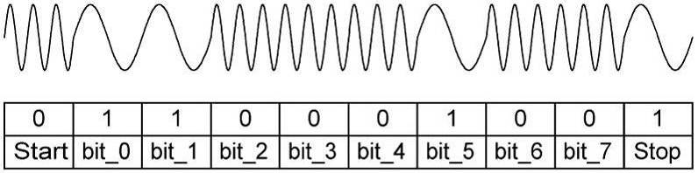
Une fois transmis par radio, ces signaux sont réceptionnés au sol par une antenne et les trames sont reconstituées afin d'être envoyées à la salle de contrôle par liaison Ethernet.

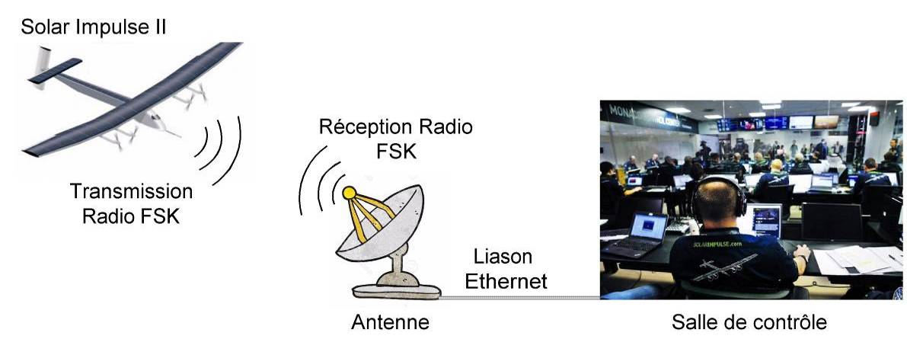

Pour détecter les "0" et les "1" dans la trame, on utilise un filtre passe-bas. Il permet de filtrer les basses fréquences et donc les 0 logique de la trame. La courbe de ce filtre est donnée sur le document technique DTS5.

Question C.1  DTS5 | À partir de cette courbe, donner la fréquence de coupure du filtre à -3dB et conclure sur la pertinence de cette valeur.

Le document réponse DRS4 donne la réception avant filtrage des 2 octets "vitesse Solar Impulse".

Question C.2  DRS4 | Sur ce même document, dessiner l'allure de ces 2 octets après filtrage et en déduire la vitesse de l'avion.

Une fois reconstituées, les trames sont envoyées sur un serveur local de données afin de les enregistrer et de faciliter le partage sur l'ensemble des équipements de la salle de contrôle.

L'architecture du réseau est donnée ci-dessous :
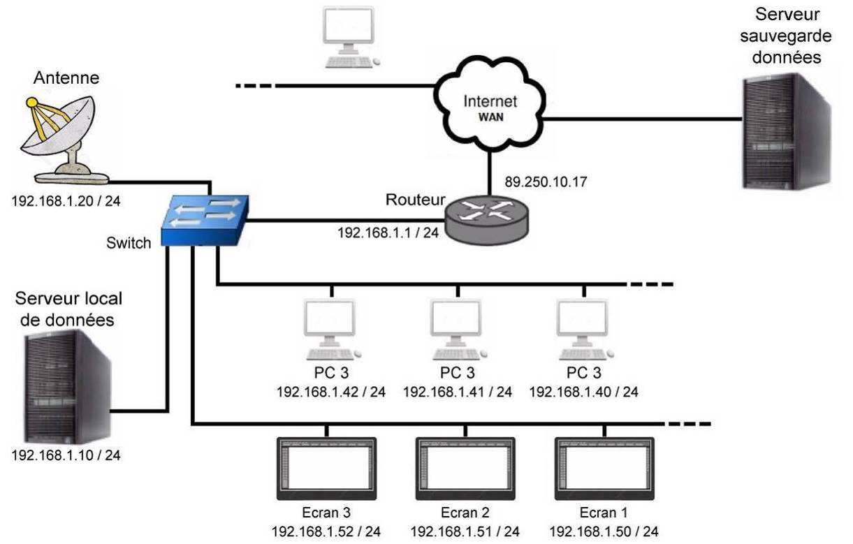

La liaison Ethernet est analysée afin de s'assurer de l'exactitude des données transmises.
La trame capturée en hexadécimal est la suivante:
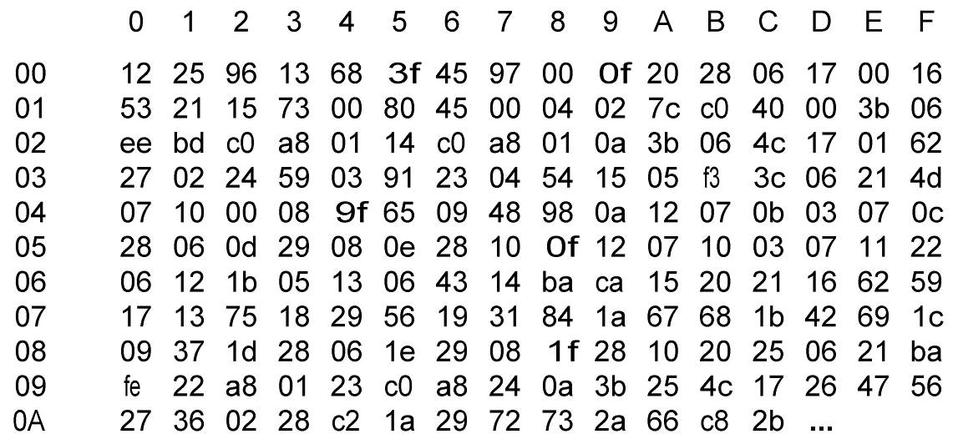

Question C.3  DTS6 | A utilisant le document technique DTS6, déterminer l'adresse IP source et l'adresse IP destination inclues dans cette trame. En déduire les appareils en liaison : source et destination.

On rappelle que la vitesse est codée sur deux octets liés au paramètre 0x26. Le premier représente la partie entière et le deuxième la partie décimale de cette vitesse.

Question C.4  DTS3, DTS6 | La plage de données réelles représentative des paramètres de Solar Impulse 2 commence à l'octet numéro 02E. En utilisant les documents techniques DTS3 et DTS6, trouver dans cette trame les 2 octets relatifs à la vitesse de l'avion. Donner la valeur de cette vitesse puis conclure.
PARTIE D : Synthèse

Question D.1 | À partir des résultats obtenus dans les différentes parties, conclure sur cette étude de mesure de vitesse du Solar Impulse 2 en termes de précision, transmission et enregistrement.

Le même principe de chaîne d'information est utilisé pour l'ensemble des paramètres de l'avion Solar Impulse 2.

Question D.2 | Expliquer en quelques lignes l'intérêt de transmettre l'ensemble de ces paramètres de vol en temps réel.

DTS1 : Caractéristiques de différents capteurs permettant de connaître la vitesse d'un fluide ou d'un gaz
Capteur de débit est constitué d'un rotor et d'un capteur à effet hall. Lorsque le liquide passe dans le capteur, le rotor génère des impulsions en fonction du débit. La fréquence de sortie varie en fonction de la vitesse du rotor. En connaissant le diamètre du tuyau, il est possible de calculer la vitesse du liquide.
Capteur de débit d'un liquide
Avantages : Facilité de mise en oeuvre
Légèreté

Inconvénients : Précision 7%
Fonctionnement uniquement avec du liquide
Ne prend pas en compte les variables extérieures au circuit.

L'anémomètre est constitué d'un rotor et d'un capteur à effet hall. Lorsque le vent frappe les coupelles demi-sphériques le rotor génère des impulsions en fonction de sa vitesse de rotation. La fréquence des impulsions est donc directement liée à la vitesse du vent.
Anémomètre

Avantages : Facilité de mise en oeuvre
Bonne précision

Inconvénients : Fragilité de la partie en mouvement

Sonde Pitot
La sonde Pitot a été inventée par Henri Pitot en 1732. Ce tube de Pitot permet la détermination de la vitesse d'un fluide grâce à la mesure d’une différence de pression entre la pression statique Ps et la pression totale Pt. La vitesse du fluide est directement liée à cette différence de pression.

Avantages : Peu de pièces mécaniques en mouvement
Très bonne précision

Inconvénients : Nécessité d'avoir deux circuits (pneumatique et électrique)
Fonctionnement uniquement dans une direction.

DTS2 : Caractéristiques des différents modules de la chaîne d'information "vitesse" du Solar Impulse 2.

Différence de pression en fonction de la vitesse de Solar Impulse 2.

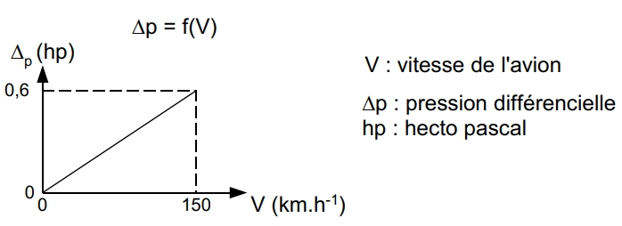

________________________________________________________________________

Tension de sortie du capteur en fonction de la différence de pression.

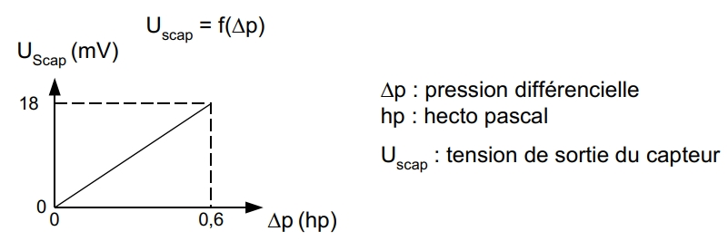

________________________________________________________________________

Nombre entier N en fonction de la tension d'entrée du convertisseur.

Convertisseur Analogique - Numérique 12 bits ; U_{PE} = 3,3 Volt

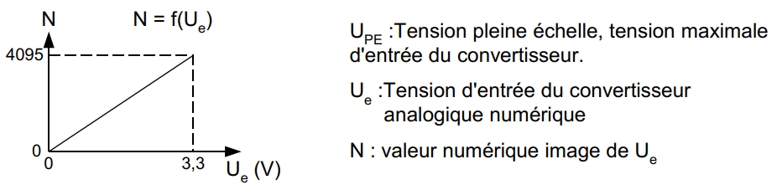

DTS3 : Partie du tableau donnant le code hexadécimal sur un octet en fonction du paramètre de l'avion.

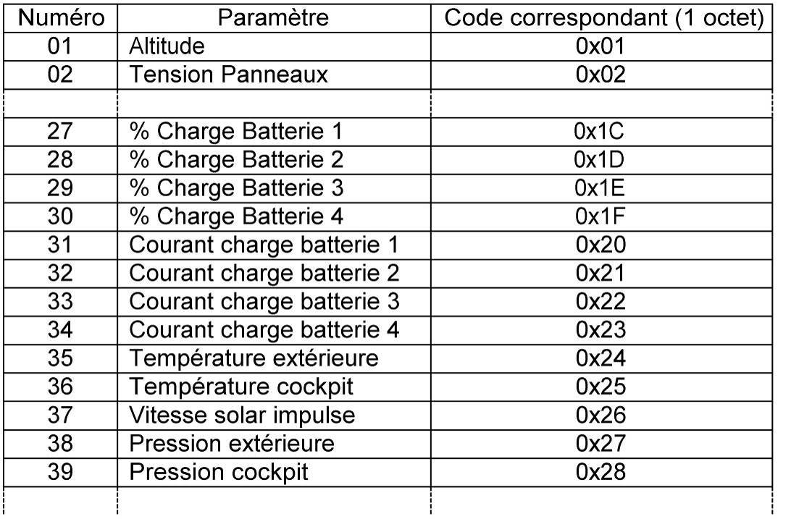

DTS4 : Architecture du tableau des données à transmettre au sol.
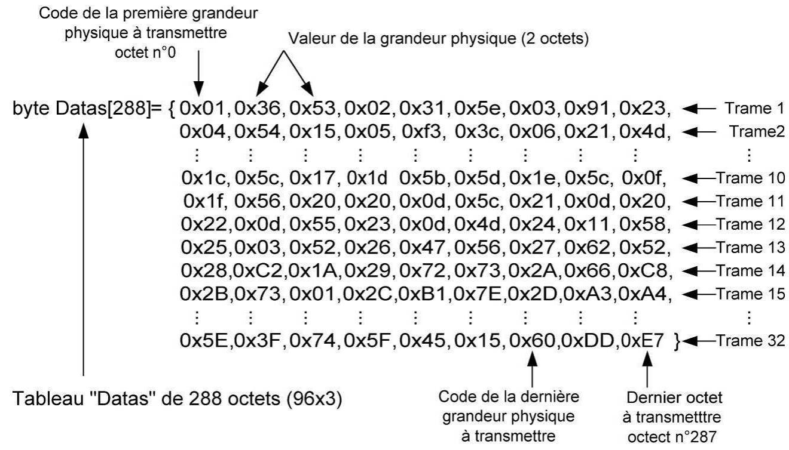

DTS5 : Courbe de réponse du filtre passe bas G = f(f).
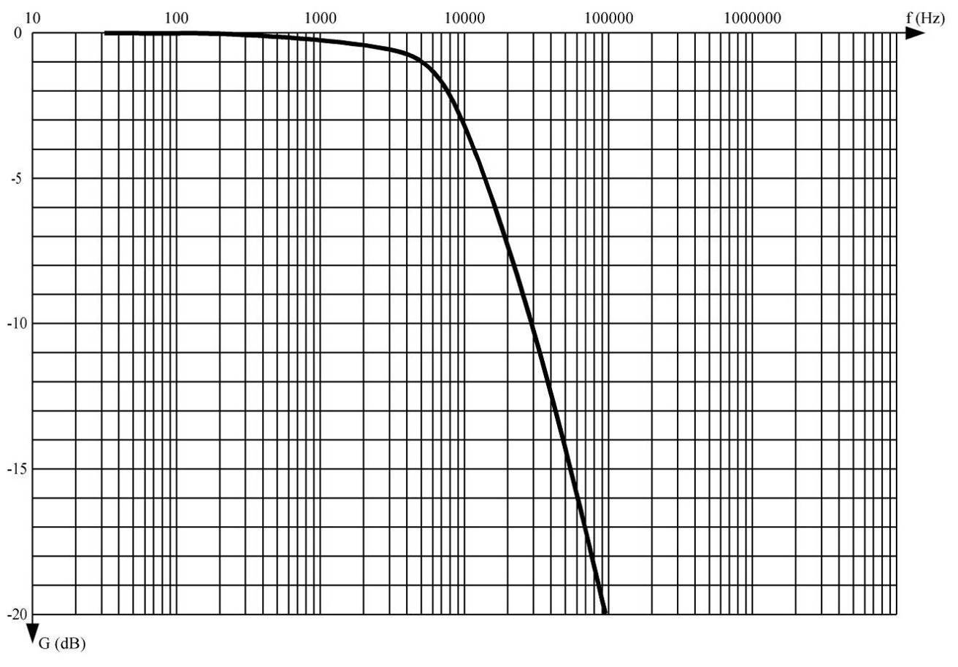

DTS6 : Structure d'une trame Ethernet.
En tête Ethernet
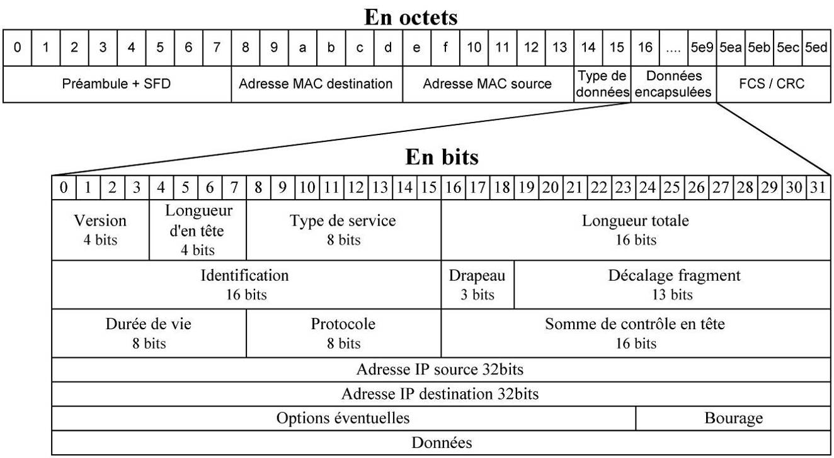

Page 11 sur 14

DRS1 : Chaîne d'information "Vitesse de Solar Impulse 2".
Question A.2
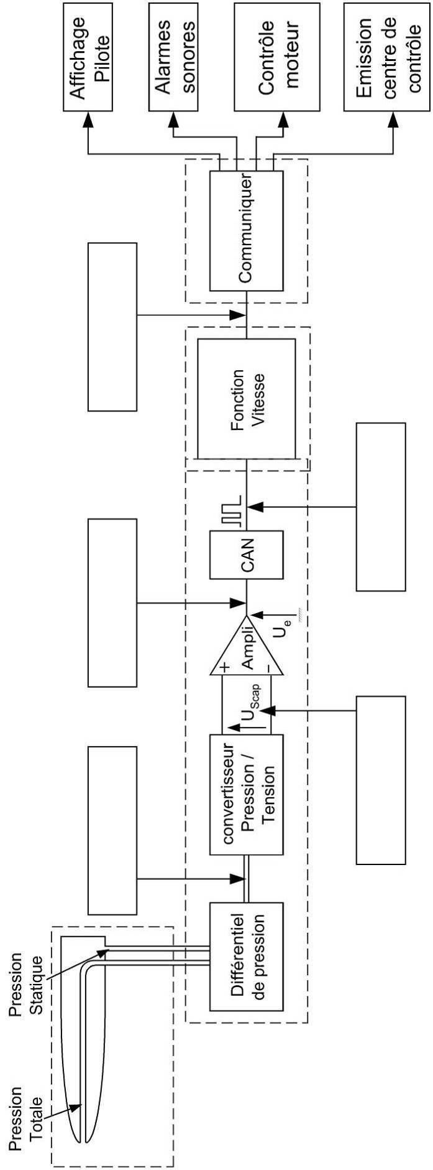
DRS2 : Algorigramme d'émission des trames.
Question B.1

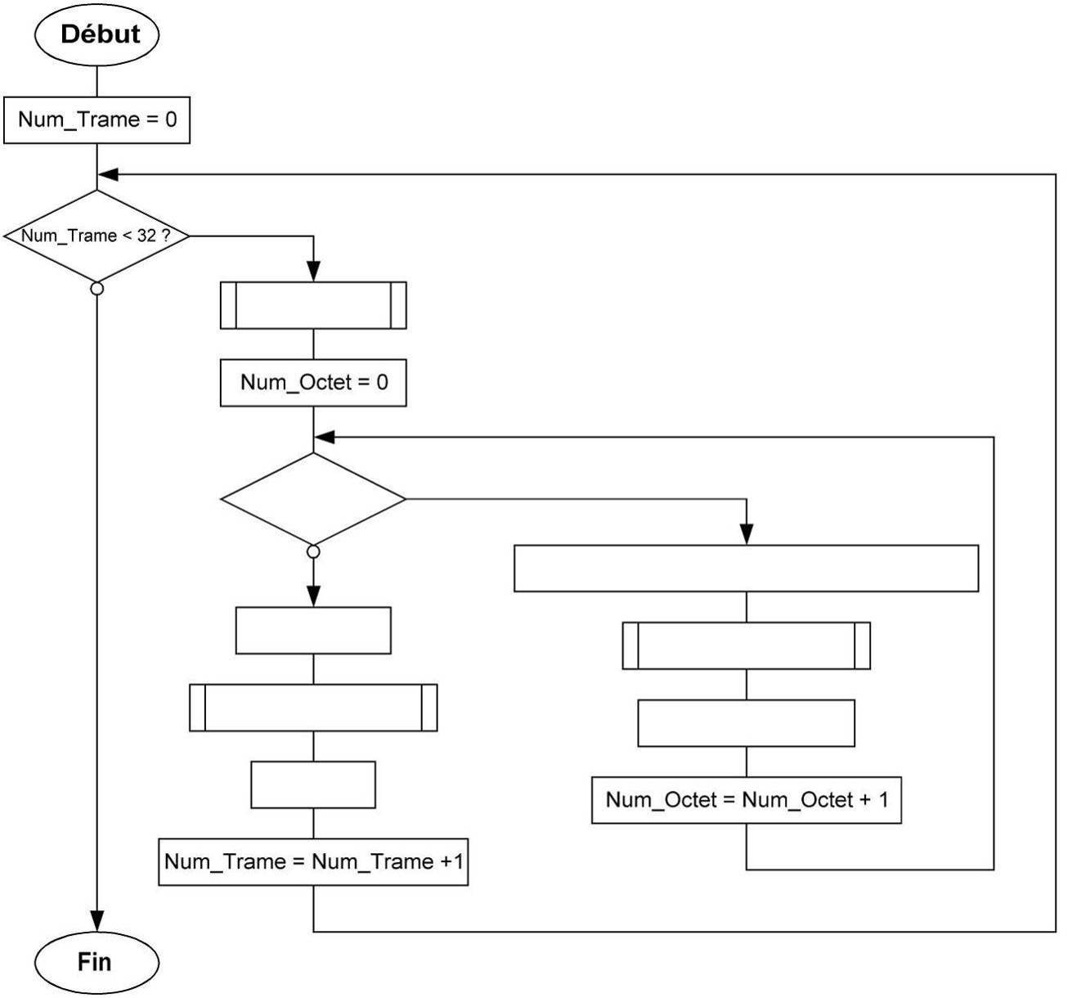

DRS3 : Trame "Température cockpit" - "Vitesse Solar Impulse 2" - "Pression extérieure".

Question B.2

Question B.3

DRS4 : Octets "Vitesse Solar Impulse 2".

Question C.2

octets "Vitesse Solar Impulse 2" en modulation FSK.

